Sikerrel zárult az I. ÓE Drónkupa
Másodszor rendeztek drónversenyt egyetemünkön, amely egyúttal az I. Óbudai Egyetemi Drónkupa is volt november 11-én. A Tiny Whoop állandó otthonra talált: versenyzési lehetőséget és klubhelyiségként használható irodát is biztosít számukra egyetemünk.
A világ egyik legújabb technikai sportja a drónversenyzés. Ennek legkisebb géposztálya a Tiny Whoop. Az idei évben a magyar Whoop közösség állandó otthonra talált az Óbudai Egyetemen. Pető Gábor és Drimál Péter a csapat tagjai, a versenyek szervezői nagy örömmel fogadták a lehetőséget, amely nemcsak számukra kedvező, hallgatóink számára is új kapukat nyitnak a technikai sport irányába.
Prof. Dr. Molnár András általános rektorhelyettes kérdésünkre válaszolva elmondta, miért érdemes ezekkel a játéknak tűnő légijárművekkel bíbelődni.
- Drón alatt minden pilóta nélküli légi járművet értünk. A négyrotoros kvadrokopterekbe csúcstechnológia közeli megoldásokat építettek be. Az ilyen és hasonló innovatív megmérettetések még a kívülállók számára is izgalmasak. Az itt száguldó mini drónók mindösszesen 30 grammosak, a verseny során kamerát is visznek magukkal. A szerkezeteket a versenyzők a sugárzott képek alapján vezetik. A résztvevők számára mindez óriási élményt jelent. Izgalmas játék, amely mögött többféle csúcstechnológia áll. Kapcsolódik az oktatáshoz, egyebek mellett irányítástechnikához, energetikai ellátáshoz, repülésdinamikához. Hallgatóink nemcsak üzemeltetni, tervezni is megtanulnak. Az Óbudai Egyetemen számos képzés kapcsolódik a témához. Többek közt a drón üzemeletető posztgraduális szakmérnök/szakember képzés és légiipari kompetenciák körébe tartozó oktatás is. Fontos előrelépésnek tartom, hogy gyakorló és versenyhelyszínt, valamint egy klubhelyiségként is funkcionáló irodát is biztosíthatunk a mikro drón szövetség számára. Megállapodtunk, hogy a továbbiakban az óbudai kampuszunk aulájában tartják rendezvényeiket. A pályákat, a technikát, a látványelemeket és az informatikát terveink szerint tovább fejlesztjük.
A megmérettetések színvonalát jelzi, hogy a szövetség részéről nemzetközi szintű élversenyzők vesznek részt ezeken a megmérettetéseken, a cél az, hogy a hallgatók minél nagyobb számban csatlakozzanak ehhez a remek gyakorlati lehetőséghez – tette hozzá Prof. Dr. Molnár András.
A témában bővebben: https://tinydrones.eu/rolunk/
Sajtókapcsolat:
- +36 1 666 5797
- sajto@uni-obuda.hu
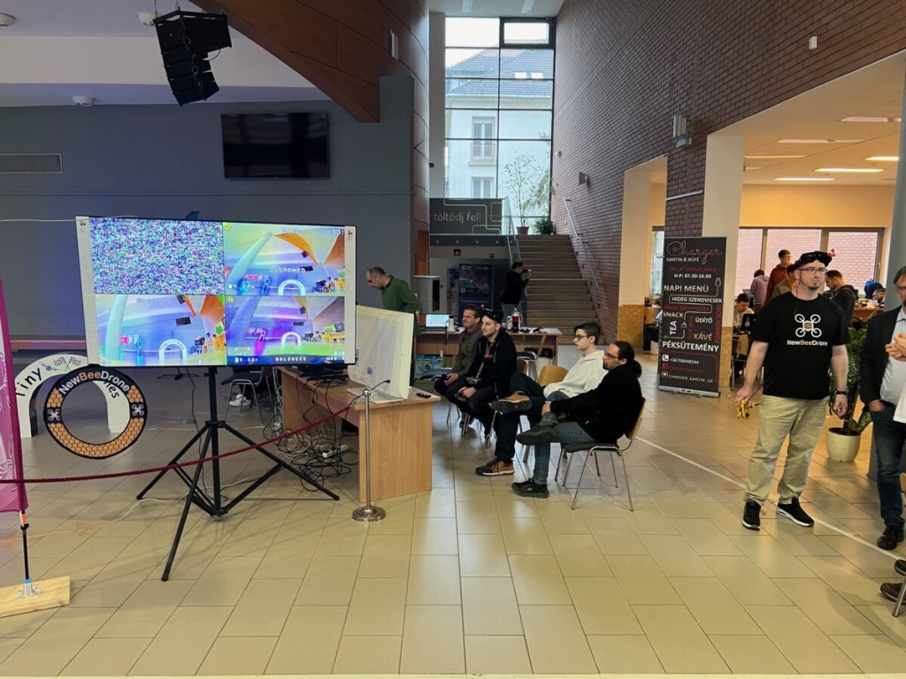 | © Óbudai Egyetem
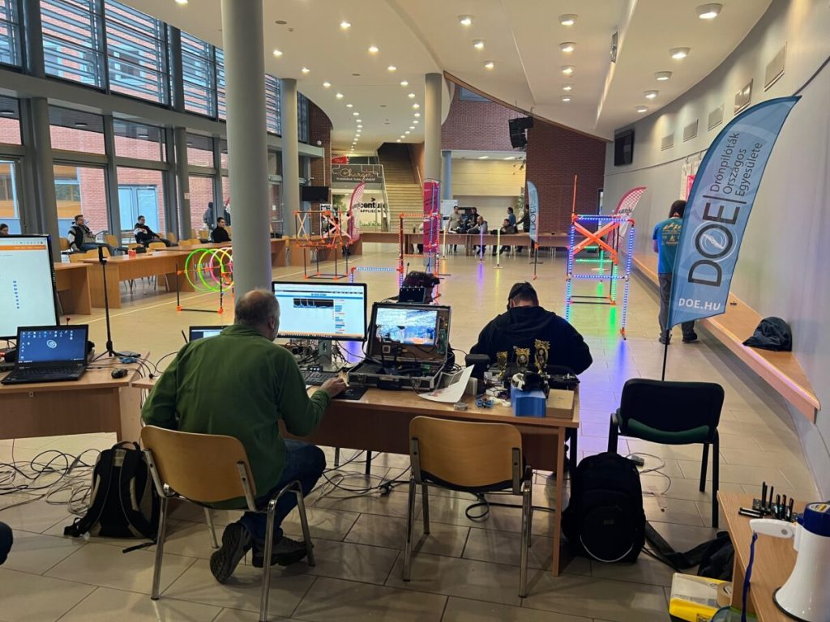 | © Óbudai Egyetem
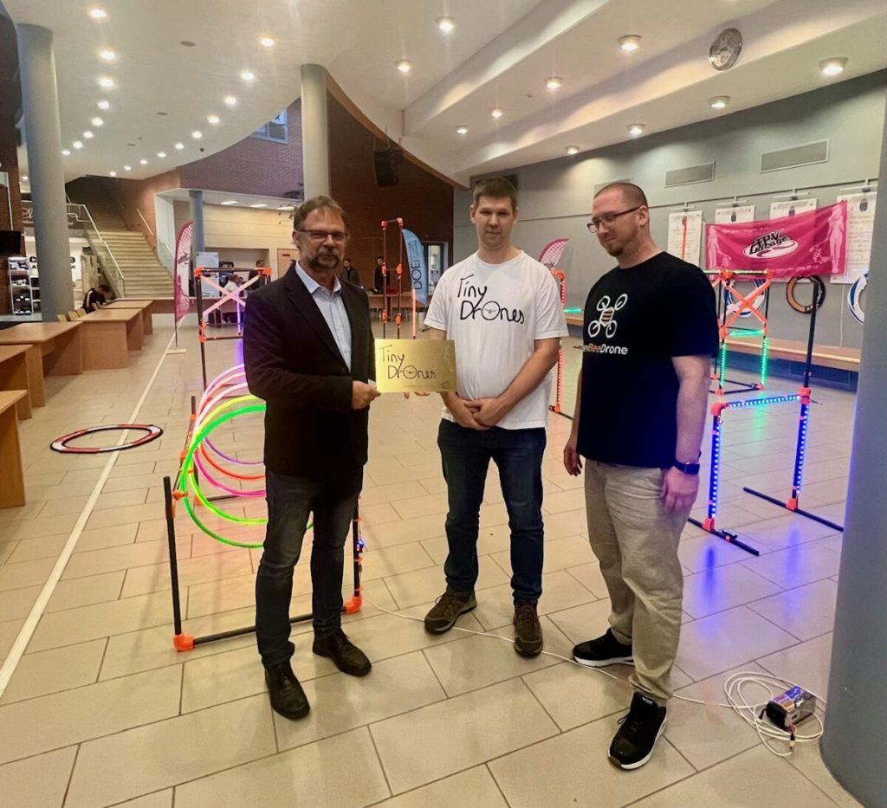 | © Óbudai Egyetem
Eredeti tartalom: Óbudai Egyetem
Továbbította: Helló Sajtó! Üzleti Sajtószolgálat
Ez a sajtóközlemény a következő linken érhető el:

